***Ngày soạn: 10/01/2023 Ngày dạy: 13/01/2023***

**Tiết : 35**

**BÀI 21: MOMENT LỰC. CÂN BẰNG CỦA VẬT RẮN**

**I. MỤC TIÊU**

**1. Kiến thức**

- Nêu được khái niệm và viết được công thức moment lực, moment ngẫu lực; Nêu được tác dụng của ngẫu lực lên một vật chỉ làm quay vật.

- Phát biểu được quy tắc moment lực (điều kiện cân bằng của vật rắn có trục quay) cho một số trường hợp đơn giản trong thực tế.

- Nêu được điều kiện để vật cân bằng: lực tổng hợp tác dụng lên vật bằng không và tổng moment lực tác dụng lên vật (đối với một điểm bất kì) bằng không.

- Nêu được một số ví dụ ứng dụng moment lực, ngẫu lực trong thực tế và trong kỹ thuật.

**2. Năng lực**

**a. Năng lực chung**

- Năng lực tự học và nghiên cứu tài liệu.

- Năng lực trình bày và trao đổi thông tin.

- Năng lực nêu và giải quyết vấn đề.

- Năng lực thực nghiệm.

- Năng lực dự đoán, suy luận lí thuyết, thiết kế và thực hiện theo phương án thí nghiệm kiểm chứng giả thuyết, dự đoán, phân tích, xử lí số liệu và khái quát rút ra kết luận khoa học.

- Năng lực hoạt động nhóm.

**b. Năng lực đặc thù môn học**

- Tư duy logic, từ kết quả thí nghiệm thảo luận để rút ra được điều kiện để vật cân bằng: lực tổng hợp tác dụng lên vật bằng không và tổng moment lực tác dụng lên vật (đối với một điểm bất kì) bằng không.

- Vận dụng khái niệm moment lực, ngẫu lực để làm những bài tập và giải thích một số hiện tượng vật lý thường gặp trong đời sống và kĩ thuật.

- Vận dụng điều kiện cân bằng để giải thích một số hiện tượng vật lí và giải một số bài tập đơn giản.

**3. Phẩm chất**

- Có thái độ hứng thú trong học tập môn Vật lý.

- Có sự yêu thích tìm hiểu và liên hệ các hiện tượng thực tế liên quan.

- Có tác phong làm việc của nhà khoa học.

- Có thái độ khách quan trung thực, nghiêm túc học tập.

**II. THIẾT BỊ DẠY HỌC VÀ HỌC LIỆU**

**1. Giáo viên**

- Chuẩn bị:

+ Bộ thí nghiệm khảo sát cân bằng của một vật rắn có trục quay cố định.

- Bài giảng Powerpoint:

+ Chuẩn bị thí nghiệm ảo về đĩa mômen; mô phỏng các lực cân bằng theo các hình vẽ …

+ Chuẩn bị hình ảnh về ngẫu lực; một số dụng cụ như vòi nước, tua-vít + đai-ốc, … (nếu có)

- Phiếu học tập.

|  |
| --- |
| **PHIẾU HỌC TẬP SỐ 1**  **TRÒ CHƠI GIÚP QUẠ UỐNG NƯỚC**  Lớp được chia thành 2 đội chơi (hoặc thi đấu với nhau theo cặp). Với câu hỏi đúng – sai  **Câu 1:** Nếu các lực tác dụng lên một vật cân bằng nhau thì không có lực tác dụng lên vật.  **A.** Đúng **B.** Sai  **Câu 2:** Hợp của hai lực đồng quy được xác định theo quy tắc hình bình hành, với hợp lực $\vec{F}$ là đường chéo của hình bình hành với gốc của véc tơ lực đặt tại vật  **A.** Đúng **B.** Sai  **Câu 3:** Lực ma sát nghỉ có giá trị cực đại F0. Khi lực kéo vật F ≥ F0 thì vật bắt đầu trượt.  **A.** Đúng **B.** Sai  **Câu 4:** Các phương tiện giao thông tốc độ cao cần có hình con thoi nhằm giảm lực cản của không khí, giúp chúng chuyển động dễ dàng hơn.  **A.** Đúng **B.** Sai  n67 Fb Tuyen Dang**Câu 5:** Hình vẽ bên. Vật chịu tác dụng của hai lực cùng phương, cùng chiều nên lực tổng hợp cũng cùng phương, cùng chiều với hai lực thành phần và có độ lớn bằng tổng của hai lực thành phần cộng lại: F = F1 + F2  **A.** Đúng **B.** Sai  **Câu 6:** Cho hai lực đồng quy có độ lớn F1 = 6N và F2 = 8N. Nếu hợp lực có độ lớn F = 14N thì góc giữa hai lực là 900.  **A.** Đúng **B.** Sai  **n67 Fb Tuyen DangCâu 7:** Quả cầu ở hình vẽ đứng yên do có lực của sợi dây giữ nó lại.  **A.** Đúng **B.** Sai  **Câu 8:** Hệ thức định luật II Niu-tơn được viết như sau: $\vec{F}=\vec{ma}$.  **A.** Đúng **B.** Sai  **Câu 9:** Cặp lực và phản lực là hai lực cân bằng nhau vì chúng cùng phương, ngược chiều, cùng độ lớn  **A.** Đúng **B.** Sai  **Câu 10:** Lực ma sát tác dụng lên mặt tiếp xúc của vật, cản trở chuyển động của vật, có phương tiếp tuyến với bề mặt tiếp xúc.  **A.** Đúng **B.** Sai |

n67 Fb Tuyen Dang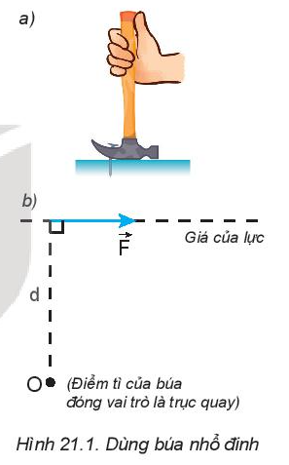

**Phiếu học tập số 2**

**Câu 1:** Cánh tay đòn của lực được xác định như thế nào? Hãy xác định cánh tay đòn d1, d2 tương ứng với ${\vec{F}}_{1}$, ${\vec{F}}_{2}$ ở hình vẽ bên.

**Câu 2:** Quan sát hình ảnh búa nhổ đinh.

**a.** Mô tả thao tác dùng búa để nhổ đinh được dễ dàng?

**b.** Lực $\vec{F}$ nên đặt vào đâu trên cán búa để nhổ đinh được dễ dàng? Khi đó cánh tay đòn (d) của lực lớn hay nhỏ?

**c.** Tác dụng làm quay của lực phụ thuộc những yếu tố nào?

**Câu 3:** Ví dụ về trường hợp búa nhổ đinh ở trên, cho phép ta lấy tích F.d làm đại lượng đặc trưng cho tác dụng làm quay của lực và gọi là moment lực, kí hiệu là M. Hãy nêu định nghĩa, viết biểu thức và nêu đơn vị của moment lực.

**Câu 4:** Hình 21.2 mô tả một chiếc thước mảnh OA, đồng chất, dài 50 cm, có thể quay quanh trục quay cố định ở đầu O.

**a.** Trong các tình huống ở Hình 21.2a, b, thước OA quay theo chiều kim đồng hồ hay ngược chiều kim đồng hồ?

**b.** Tính moment lực ứng với mỗi tình huống trong Hình 21.2.

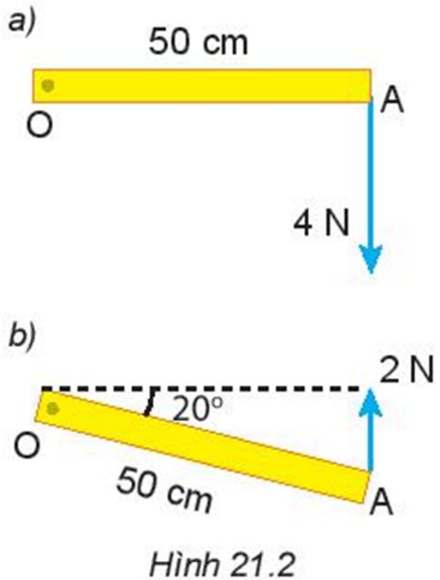 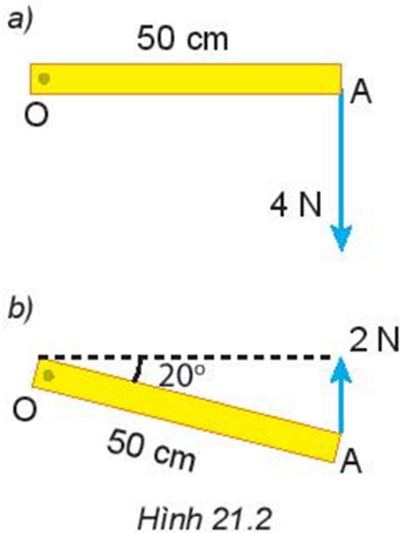

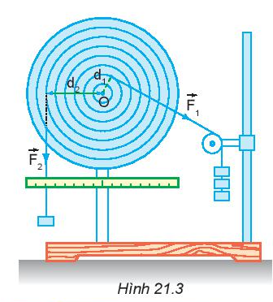

**Phiếu học tập số 3**

**Câu 1:** Dùng một đĩa tròncó trục quay đi qua tâm O, trên mặt đĩa có những lỗ dùng để treo những quả cân. Tác dụng vào đĩa những lực ${\vec{F}}_{1}$ và ${\vec{F}}_{2}$ nằm trong mặt phẳng của đĩa sao cho đứng yên (hình vẽ 21.3).

**a.** Nếu bỏ lực ${\vec{F}}_{1}$ thì đĩa quay theo chiều nào?

**b.** Nếu bỏ lực ${\vec{F}}_{2}$ thì đĩa quay theo chiều nào?

**c.** Khi đĩa cân bằng, lập tích F1d1 và F2d2 rồi so sánh.

**d.** Từ việc so sánh tích F.d ở câu c. ta có thể rút ra điều kiện cân bằng của một vật có trục quay cố định, hay ta gọi là quy tắc moment lực. Hãy phát biểu quy tắc này thành lời.

**Câu 2: a.** Sử dụng kiến thức về moment lực giải thích vì sao chiếc bập bênh đứng cân bằng.

**b.** Cho biết người chị (bên phải) có trọng lượng P2= 300 N, khoảng cách d2= 1 m, còn người em có trọng lượng P1= 200 N. Hỏi khoảng cách d1phải bằng bao nhiêu để bập bênh cân bằng?

**Phiếu học tập số 4**

**Câu 1: a.** Dùng tay vặn vòi nước, quay bánh đà… Hãy phân tích lực tác dụng lên vật, các lực này có đặc điểm gì?

**b.** Hai lực có đặc điểm như trên gọi là ngẫu lực. Hãy định nghĩa ngẫu lực?

**c.** Ngẫu lực tác dụng lên vật có đặc điểm gì? Tìm thêm một số ví dụ về ngẫu lực.

**Câu 2:** Tìm hợp lực của ngẫu lực.

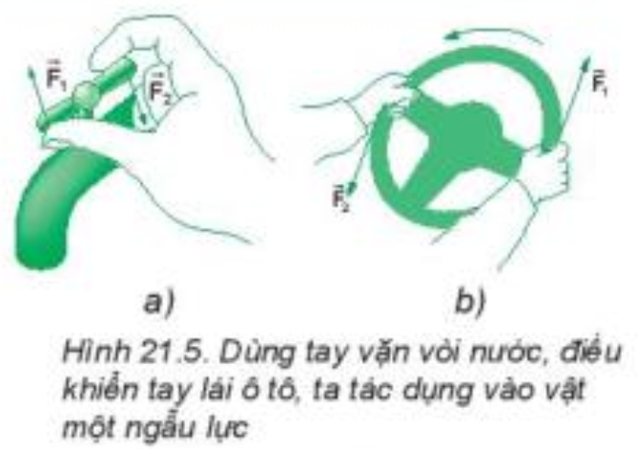**Câu 3:** Vận dụng CT tính mô men đã học ở bài trước, hãy tính momen của ngẫu lực tác dụng lên vật rắn đối với trục quay O? Momen của ngẫu lực có phụ thuộc vị trí trục quay không?

|  |
| --- |
| **Phiếu học tập số 5**  n67 Fb Tuyen Dang**Câu 1:** Đặt một chiếc thước dài trên bàn. Cho một bạn nâng một đầu thước lên và giữ yên (Hình 21.7). Hỏi:  - Khi thay đổi lực nâng $\vec{F}$ ta thấy thước quay quanh trục nào?  - Khi thước đang đứng yên ở vị trí như Hình 21.7, ta có thể áp dụng quy tắc moment lực được không và áp dụng như thế nào?  n67 Fb Tuyen Dang**Câu 2:** Khi một vật không có điểm tựa cố định. Ví dụ, thanh cứng tựa vào bức tường nhẵn, đầu dưới của thanh đặt trên bàn nhám (Hình 21.8). Khi đó ta có thể áp dụng được quy tắc moment lực được không và áp dụng như thế nào?  **Câu 3:** Ta cũng đã biết, vật đứng yên thì các lực tác dụng lên vật phải cân bằng. Kết hợp với quy tắc moment ở trên, hãy đưa ra điều kiện cân bằng tổng quát của một vật rắn.  **Câu 4:** Áp dụng điều kiện cân bằng tổng quát vào thanh cứng tựa tường (Hình 21.8).  **a.** Viết điều kiện cân bằng thứ nhất  **b.** Viết điều kiện cân bằng thứ hai đối với trục quay A. |

|  |
| --- |
| **Phiếu học tập số 6**  **1.** Chọn đáp án **đúng**. Mô men của một lực đối với một trục quay là đại lượng đặc trưng cho:  **A.** tác dụng kéo của lực **B.** tác dụng nén của lực  **C.** tác dụng làm quay của lực **D.** tác dụng uốn của lực  **2.** Chọn cụm từ thích hợp điền vào chỗ trống: “Muốn cho một vật có trục quay cố định ở trạng thái cân bằng, thì tổng ............ có xu hướng làm vật quay theo chiều kim đồng hồ phải bằng tổng các .......... có xu hướng làm vật quay ngược chiều kim đồng hồ.  **A.** Hợp lực **B.** Phản lực **C.** Trọng lực **D.** Momen lực  **3.** Mô men lực của một lực đối với trục quay là bao nhiêu nếu độ lớn của lực là 5,5 N và cánh tay đòn là 2 mét  **A.** 11 Nm **B.** 10 N **C.** 11 N **D.** 10 Nm  **4.** Để có mômen của một vật có trục quay cố định 10 Nm thì cần lực bằng bao nhiêu? biết khoảng cách từ giá của lực đến tâm quay là 20cm.  **A.** 20 N **B.** 0,5 N **C.** 200 N **D.** 50 N  **5.** Phát biểu nào sau đây **không** đúng  **A.** Hệ hai lực song song, cùng chiều cùng tác dụng một vật gọi là ngẫu lực.  **B.** Ngẫu lực tác dụng vào vật chỉ làm cho vật quay chứ không tịnh tiến.  **C.** Mômen của ngẫu lực bằng tích độ lớn của mỗi lực với cánh tay đòn của ngẫu lực.  **D.** Mômen của ngẫu lực không phụ thuộc vị trí của trục quay vuông góc với mặt phẳng chứa ngẫu lực.  **6.** Lực có tác dụng làm cho vật rắn quay quanh một trục khi:  **A.** Lực có giá nằm trong mặt phẳng vuông góc trục quay và không cắt trục quay  **B.** Lực có giá nằm trong mặt phẳng vuông góc trục quay và cắt trục quay  **C.** Lực có giá song song với trục quay  **D.** Lực có giá cắt trục quay  **7.** Một vật không có trục quay cố định khi chịu tác dụng của ngẫu lực thì sẽ  **A.** chuyển động tịnh tiến **B.** chuyển động quay  **C.** vừa quay, vừa tịnh tiến **D.** cân bằng  **8.** Khi dùng Tua-vít để vặn đinh vít, người ta đã tác dụng vào các đinh vít  **A.** một ngẫu lực **B.** hai ngẫu lực **C.** cặp lực cân bằng **D.** cặp lực trực đối  **9.** Điều kiện cân bằng tổng quát của một vật rắn là:  **A.** Tổng các lực tác dụng lên vật bằng 0.  **B.** Tổng các moment lực tác dụng lên vật đối với một điểm bất kì bằng 0  **n67 Fb Tuyen DangC.** Kết hợp cả A và B  **D.** Điều kiện A hay B còn tùy thuộc vào đặc tính của vật cân bằng.  **10.** Viết quy tắc moment trong trường hợp thước đang đứng yên như hình vẽ.  **A.** P.d1 = F.d2. **B.** P.d2 = F.d1.  **C.** P/d1 = F/d2. **D.** P/d2 = F/d1. |

**2. Học sinh**

- Ôn tập kiến thức về lực, điều kiện cân bằng của hệ lực tác dụng lên vật.

- Ôn tập quy tắc hình bình hành tìm hợp lực tác dụng lên vật.

- Ôn tập các kiến thức về đòn bẩy đã học ở môn KHTN cấp THCS.

- SGK, vở ghi bài, giấy nháp.

**III. TIẾN TRÌNH DẠY HỌC**

*Bảng tóm tắt tiến trình dạy học*

|  |  |  |  |
| --- | --- | --- | --- |
| **Hoạt động**  **(thời gian)** | **Nội dung**  *(Nội dung của hoạt động)* | **Phương pháp, kỹ thuật dạy học chủ đạo** | **Phương án đánh giá** |
| **Hoạt động [1].**  *Xác định vấn đề/nhiệm vụ học tập* | - Học sinh làm việc nhóm ôn tập kiến thức cũ thông qua nội dung kiểm tra bài cũ.  - Học sinh xác nhận vấn đề cần tìm hiểu: Moment lực – Cân bằng của vật rắn. | HS thực hiện theo nhóm (chia lớp thành 4 nhóm) | Đánh giá báo cáo của từng nhóm học sinh. |
| **Hoạt động [2].**  *Hình thành kiến thức mới/giải quyết vấn đề/thực thi nhiệm vụ* | Học sinh làm việc nhóm để xây dựng các nội dung chính của bài:  **-** Tìm hiểu về momen lực và điều kiện cân bằng của một vật có trục quay cố định.  **-** Tìm hiểu về ngẫu lực.  **-** Tìm hiểu về điều kiện cân bằng tổng quát của vật rắn | + Phương pháp nhóm đôi. | - Đánh giá hoạt động qua bảng nhóm.  - Trình bày của nhóm. |
| **Hoạt động [ 3].**  *Luyện tập* | Hs trả lời câu hỏi và bài tập đơn giản có liên quan chủ đề. | Thực hiện theo nhóm theo hình thức thi đua | Đánh giá kết quả. |
| **Hoạt động [4].** *Vận dụng* | - HS làm việc nhóm báo cáo các ứng dụng.  - HS vận dụng kiến thức bài học vào các tình huống thực tế. | Làm việc theo nhóm | Đánh giá qua bài báo cáo thuyết trình. |

**Hoạt động 1: Mở đầu:** Tạo tình huống học tập

**Sản phẩm:** Báo cáo kết quả hoạt động nhóm thông qua phiếu học tập số 1.

**Hoạt động 2: Hình thành kiến thức**

**Hoạt động 2.1:** Tìm hiểu về momen lực và điều kiện cân bằng của một vật có trục quay cố định.

**Sản phẩm:**

**A. Moment lực.**

***1. Tác dụng làm quay của lực:***

- Cánh tay đòn (tay đòn) của lực: là khoảng cách từ trục quay tới giá của lực, kí hiệu là d, đơn vị là mét (m).

- Tác dụng làm quay của lực phụ thuộc vào những yếu tố:

+ Cánh tay đòn (d)

+ Độ lớn của lực

+ Giá của lực

***2. Moment lực***

*Môment lực đối với một trục quay là đại lượng đặc trưng cho tác dụng làm quay của lực và được đo bằng tích của lực với cánh tay đòn của nó.*

*M = F.d*

- Đơn vị của momen của lực là Niu-tơn mét (N.m)

**B. Quy tắc moment lực.**

***1. Thí nghiệm:***

**a.** Nếu bỏ lực ${\vec{F}}_{1}$: Đĩa quay ngược chiều kim đồng hồ.

**b.** Nếu bỏ lực ${\vec{F}}_{2}$: Đĩa quay cùng chiều kim đồng hồ.

**c.** TH có đồng thời 2 lực, đĩa cân bằng: *F1.d1 = F2.d2* hay M1 = M2.

***2. Quy tắc moment lực (hay điều kiện cân bằng của một vật có trục quay cố định)***

**+** Muốn cho một vật có trục quay cố định ở trạng thái cân bằng, thì tổng ác moment lực có xu hướng làm vật quay theo chiều kim đồng hồ phải bằng tổng các moment lực có xu hướng làm vật quay ngược chiều kim đồng hồ.

+ Nếu chọn một chiều quay làm chiều dương thì điều kiện cân bằng của vật có trục quay cố định là: *Tổng các moment lực tác dụng lên vật (đối với một điểm bất kì) bằng 0.*

ΣM = 0

**+ Chú ý:** Quy tắc momen lực còn áp dụng cho cả TH vật không có trục quay cố định. Vd: chiếc cuốc chim.

**Hoạt động 2.2:** **Tìm hiểu về ngẫu lực**.

**c. Sản phẩm:**

**C. Ngẫu lực**

**1. Ngẫu lực là gì?**

***a. Định nghĩa:*** Hệ hai lực song song, ngược chiều, có độ lớn bằng nhau và cùng tác dụng vào một vật gọi là ngẫu lực.

***b. Tác dụng của ngẫu lực đối với một vật rắn:*** Chỉ làm cho vật quay chứ không tịnh tiến

***c. Ví dụ.***

- Dùng tay vặn vòi nước ta đã tác dụng vào vòi một ngẫu lực.

- Khi ôtô sắp qua đoạn đường ngoặt, người lái xe tác dụng 1 ngẫu lực vào vô lăng (tay lái).

***2. Mômen của ngẫu lực.***

- Mômen của ngẫu lực không phụ thuộc vào vị trí trục quay và có giá trị: M = F.d

Trong đó: + F là độ lớn của mỗi lực;

+ d = d1 + d2: khoảng cách giữa hai giá của lực, gọi là cánh tay đòn của ngẫu lực.

**Hoạt động 2.3:** **Tìm hiểu về điều kiện cân bằng tổng quát của vật rắn**

**Sản phẩm:**

**D. Điều kiện cân bằng tổng quát của vật rắn**

+ Tổng các lực tác dụng lên vật bằng 0.

+ Tổng các moment lưc tác dụng lên vật đối với một điểm bất kì bằng 0 (nếu chọn một chiều quay làm chiều dương).

**d. Tổ chức thực hiện:**

**Hoạt động 3: Luyện tập**

**a. Mục tiêu:**

- HS hệ thống hóa kiến thức và vận dụng giải bài tập liên quan đến nội dung của bài

**b. Nội dung:** Học sinh thực hiện nhiệm vụ theo nhóm hoàn thành yêu cầu dựa trên gợi ý của giáo viên

**c. Sản phẩm:** Kiến thức được hệ thống và hiểu sâu hơn các định nghĩa.

**d. Tổ chức thực hiện:**

**Hoạt động 4: Vận dụng**

**a. Mục tiêu:**

- Giúp học sinh tự vận dụng, tìm tòi mở rộng các kiến thức trong bài học và tương tác với cộng đồng. Tùy theo năng lực mà các em sẽ thực hiện ở các mức độ khác nhau.

**b. Nội dung:** Học sinh thực hiện nhiệm vụ ở nhà theo nhóm hoặc cá nhân

**c. Sản phẩm:** Bài tự làm vào vở ghi của HS.

**d. Tổ chức thực hiện:**

|  |  |
| --- | --- |
| **Nội dung 1:**  Ôn tập | Về nhà ôn lại những nội dung chính của bài, làm bài em có thể |
| **Nội dung 2:**  Mở rộng | **1.** Tìm hiểu câu nói của Ac-si-met:  **“HÃY CHO TÔI MỘT ĐIỂM TỰA,**  **TÔI SẼ NHẤC BỔNG TRÁI ĐẤT”**  Dựa vào kiến thức moment đã học, nếu như có điểm tựa thì liệu Galile có nhấc bổng được Trái đất không?  **2.** Tìm hiểu thêm những ứng dụng của quy tắc Momen và ngẫu lực trong đời sống. |
| **Nội dung 3:**  Chuẩn bị bài mới | Xem trước bài 22: Thực hành Tổng hợp lực |

**IV. ĐIỀU CHỈNH, THAY ĐỔI, BỔ SUNG (NẾU CÓ)**